Arten von Datenbankmodellen

- Hierarchisches Modell 1960
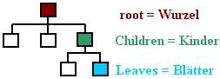
z.b. Verzeichnisstruktur
→ Netware Directory Service (NDS)
→ Active Directory
→ LDAP (Lightweight Directory Access Protokoll)
→ X.400 Verzeichnisdienst

Nachteile: ☺für Zugriff auf Daten muß Speicherort bekannt sein ☻Abfrage liefert nur einen einzelnen Datensatz
☺ Festlegen der Datenbankstruktur ist schwierig ☻Daten müssen zum Teil mehrfach gespeichert werden
☺nachträgliche Änderungen sind Aufwendig ☻ unvorhergesehene Abfragen kaum zu realisieren
Vorteil : hohe Verarbeitungsgeschwindigkeit

- Netzwerkmodell 1970 (UNIX)
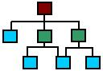
♣ Mehrere Zweige können über gemeinsame Knoten verbunden werden (Link)
♣ Probleme und Vorteile siehe hierarchisches Modell, jedoch keine Mehrfachspeicherung

- relationales Datenbankmodell 1980
- Speicherung in Tabellen, die in Beziehung stehen
- Sie müssen dem System nicht mehr sagen, WO sich die Daten befinden und WIE , sondern nur noch welche Daten (WAS sie benötigen)

- Objektrelationales bzw. Objektorientiertes Datenmodell 1999
►außer den Daten (Tabellen) werden auch Funktionen zur Verarbeitung der Daten (Methoden) in der Datenbank gespeichert.

Realisierungsformen

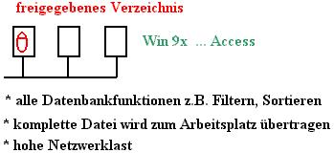
Proprietäre Datenbanken (entspricht keinen internationalen, Hersteller unabhängigen Standards)

z.B. Access (Microsoft)
dBase (Borland)
FaxPro (Microsoft)
Paradox (Borland)
Access → Einzelplatz, nur bedingte Netzwerkfähigkeit → Netzwerkfähigkeit beschränkt sich auf freigegebenes Verzeichnis (*.mdb)

WinNT , Win2000, Novell (keine Datenbankspezifische Serverfunktion)

Client-Server Datenbanken (z.B. SQL – Datenbanken)
→ große Datenbanken, große Tabellenstrukturen (bis mehrere Mill. Datensätze, große Nutzerzahl – bis 1000)
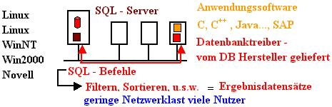
z.B. Oracle (Oracle)
Informix (IBM)
DB2 (IBM)
MySQL (TCX Internetanwendungen)
MS-SQL (Microsoft)
Interbase (Borland)

Anwendungsbeispiele
SAP: Zugriff von Zweigniederlassungen auf Auftragsbearbeitung, Finanzbuchhaltung ... (Paketdienst, Autovermietung, Versicherungen, Banken)

